《敦煌文献数字图书馆》简介
2017.2.14

一、敦煌遗书
敦煌文献，又称敦煌遗书、敦煌文书、敦煌写本，是指1900年在甘肃敦煌莫高窟发现的4至11世纪多种文字的写本和印本、拓本文献，总数约6万种。其中90%以上为佛经，其余为经、史、子、集四部书籍以及官私文书等文献，被誉为“中国中古时代的百科全书”。这是狭义的敦煌文献。
由于战乱，这些文献分散在世界各地，如大英博物馆、法国国家图书馆、俄罗斯科学院圣彼得堡东方研究所等。1910年入藏京师图书馆时只余8000余件。目前中国国家图书馆藏有敦煌遗书达16579号，写卷长度为世界各大藏家之首。但令人遗憾的是大部分敦煌遗书仍然流失海外。
为了使读者更好地了解敦煌文献，在《敦煌文献数字图书馆》中采用了广义敦煌文献的概念，凡敦煌莫高窟发现的以文字或图画为表现形式、反映了中国古代文化、且在相关的论著中有确切编号的，则尽可能收入，也包含少量有编号的实物，总计7万余个编号。

二、敦煌文献库
敦煌文献库，又称《敦煌文献数字图书馆》，是陕西师范大学出版总社出版运营的大型古籍数据库产品，是《汉籍数字图书馆》2.0版的专库之一。《敦煌文献数字图书馆》是正规的网络出版物，2016年8月正式上线，官网地址http://dunhuang.HanjiLibrary.com，网络出版经营许可证号：新出网证（陕）字14号。
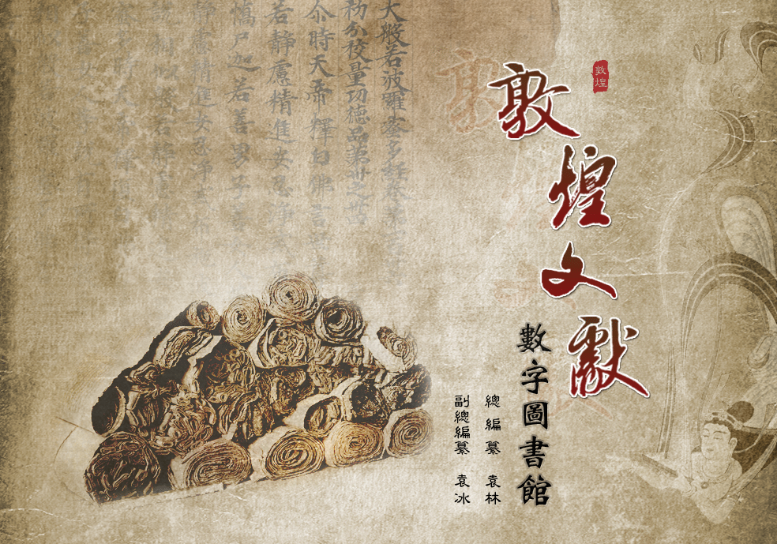
1.典藏概要
敦煌文献库1.0版（简称“敦煌”1.0版）是其最新成果，收录北敦、斯号、英藏（其他）、伯号、法藏（其他）、俄藏等14类敦煌文献。截至2016年5月，已入库文献涉及编号7万余个，不同印本重复计算为9万多条记录，收入图版文件51万多个（所有图版都收录了目前可能得到的最清晰图版文件）。编号收录原则是：除了已经确认是“空号”、“馆藏缺”等情况的编号之外，所有编号均有数字图版，凡未得到数字图版的编号暂不收录。
敦煌壁画属于广义的敦煌文献。目前除收入在已有著作中的以外，其余资源尚缺。
2.主要功能
敦煌文献库由敦煌文献目录库和敦煌文献图版库两部分组成。
目录库包含了如下信息：文献编号、文献编号备注、文献名称、文献名备注、备注说明、文献分类、收藏机构、题记说明、文献释文、规格品形、研究著录等。
图版库收录了对应编号的原件图版文件，每个图版都有小图预览和大图下载供用户按需使用。原版原貌，确保文献的准确性与研究价值。
读者可以通过“一般检索”模糊查询或“高级检索”精准查询功能快速找到需要的资源，也可以通过“文献浏览”模块，按照文献编号、文献名称、收藏机构三种方式浏览资源。
3.典藏统计
敦煌文献库典藏统计如下（截至2016年5月）：
文献编号分类 | 文献数量（个）不含不同印本
北敦 | 19718
斯号 | 12220
英藏（其他） | 1975
伯号 | 12204
法藏（其他） | 737
俄藏 | 21257
甘藏 | 734
北大 | 365
沪藏 | 345
津藏 | 392
台藏 | 49
港藏 | 1
美藏 | 50
爱尔兰藏 | 4
其他 | 2462
合计 | 72513
4.分类编号说明
基于历史的现实，敦煌文献散落在世界各地，因收藏机构不同，而有数十种编号。为了整理资料的方便，也为了用户使用的方便，我们将其归并为14个大类。简要说明如下：
- 北敦：收藏于中国国家图书馆的敦煌文献编号；
- 斯号：收藏于英国大英博物馆藏斯坦因所得敦煌文献编号；
- 英藏(其他)：包含了收藏于大英图书馆、维多利亚与阿尔伯特博物馆、英国原印度事务部图书馆、Sam Fogg书店以及大英博物馆非斯字号的敦煌文献编号；
- 伯号：收藏于法国国家图书馆伯希和所得敦煌文献编号；
- 法藏(其他)：收藏于吉美博物馆以及法国国家图书馆的非伯字号敦煌文献编号；
- 俄藏：收藏于俄罗斯科学院东方研究所圣彼得堡分所、艾尔米塔什博物馆东方部的敦煌文献编号；
- 甘藏：甘肃省各机构所藏敦煌遗书，包含了敦煌、兰州、定西、张掖、酒泉、高台等处收藏的敦煌文献编号；
- 北大：收藏于北京大学图书馆的敦煌文献编号；
- 沪藏：收藏于上海博物馆、上海图书馆的敦煌文献编号；
- 津藏：收藏于天津市艺术博物馆的敦煌文献编号；
- 台藏：收藏于台北中央研究院的敦煌文献编号；
- 港藏：收藏于香港大学博物馆和艺术画廊的敦煌文献编号；
- 美藏：收藏于美国史密森尼博物馆弗瑞尔美术馆、加州大学洛杉矶分校理查德鲁道夫东亚图书馆、普林斯顿大学艺术博物馆、普林斯顿大学罗寄梅档案的敦煌文献编号；
- 爱尔兰藏：收藏于切斯特比蒂图书馆的敦煌文献编号；
- 其他：以上分类编号除外的。
5.未来发展
敦煌文献库的最终目标是将敦煌莫高窟发现的所有广义文献（以文字、图画或实物为表现形式，传递了古代文化信息的文化遗物）收入其中，使研究、学习者基于该平台可以用最便捷的数字化方式，把握敦煌莫高窟遗存下来的全部文化信息，努力建成最大的敦煌文献数据库和最活跃的敦煌研究交流开放平台。
敦煌文献库是一个动态系统，将在当前“敦煌”1.0版的基础上，根据实际情况分期分批补充完善内容，开发新的研究工具和交流平台。
后续内容补充工作主要包括以下方面：
- 有13351个编号目录数据已经入库，但图版文件正在加工中，数月后可补充入库。
- 对于已入库图版，另有约80000件来源不同、清晰度不同的图版文件，将按照不同印本陆续补充入库。
- 以资源互换等多种方式广泛搜求尚未入库的广义敦煌文献，整理加工后入库。
- “題记说明”、“文献释文”、“规格品形”、“研究著录”等方面的信息欠缺尚多，将陆续补充或通过共建共享机制来完善。
6. 关于日藏敦煌文献
我们的敦煌文献库已经收录了目前所能得到的敦煌文献的绝大部分。日藏大多在私藏家手中，比较难以获得。日藏文献目前有几部书，但是日藏敦煌文献没有全部公布，资源还拿不到。日藏敦煌文献的界定在学术上还有问题，现在没有确切文献说明哪些确实是出自莫高窟的。如有好的界定方案，我们马上可以补充入库。
日本所藏敦煌文献的情况十分复杂，主要分藏在龙谷大学、大谷大学、三井文库、京都国立博物馆、东京的书道博物馆、京都的藤井氏有邻馆、天理图书馆、大东急纪念文库、奈良唐招提寺、国会图书馆等处，还有一些在私人手上保存，数量难以统计。
日本藏卷主要是大谷探险队的收集品与何彦升、李盛铎等人私下卖到日本的原藏品。大谷文书主要藏在龙谷大学、大谷大学，《敦煌遗书总目索引》的《散录》部分据《昭和法宝目录》录有大谷大学藏卷33号，龙谷大学藏卷7号，如今已有《大谷文书集成》图册出版，收入了现存日本的大谷探险队所获敦煌吐鲁番文书；大谷文书的一部分由于当时大谷光瑞转移到中国旅顺收藏，1945年日本战败后归中国所有，现大部分在北京图书馆，一小部分在旅顺博物馆。
三井文库是1965年成立的，它在1985年时接受了三井家族的文物捐赠，其中敦煌文献来自北三井家，一些精品原为甘肃巡按使张广建所藏，不知何时贩至日本。敦煌研究院施萍婷研究员1992年给三井藏卷重新予以编号和解题，由“北三井001”号起，至“北三井109”号止。
京都藤井氏有邻馆藏卷出自何彦升押运自盗品，施萍婷编号从“藤井1”号起，至“藤井60”号止，据有邻馆目录原应有66卷，施目只编得60卷，另6卷情况不明。
奈良唐招提寺藏卷，施萍婷编号从“招提1”号起，至“招提28”号止，有些卷子可能是赝品，来源不详。
国会图书馆所藏敦煌文献，施萍婷编号为“国图WB32（l）”至“国图WB32（48）”，共48卷。
大东急纪念文库，它是“大日本东京急行电车公司”成立时设立的纪念文库，所藏敦煌文献，施萍婷未编统一号码，原号“大东急107一24一l”等，共14卷。
东京大学东洋文化研究所收藏的卷子由原编号“东大2993”起，不完全连号，共11卷。
《敦煌遗书总目索引》的《散录》部分据《昭和法宝目录》还录有中村不折家藏卷163号，其他未详私家藏卷290卷，等等。
以上根据所知简介了日本所藏部分敦煌文献，由此可窥一斑。据估计日本所藏总数约有1000卷左右。
由于日本藏卷大多藏于私家，而日本法律规定收藏文物者要纳税、要负保护责任，所以日藏卷子最隐最秘。

（温馨提示：更多产品信息、合作模式及最新动态尽在汉籍官网）

